 | «Дорогие друзья! Мы будем рады приветствовать Вас в нашем учреждении!  Здесь Вас встретят с теплотой и заботой высококвалифицированные специалисты с большим опытом работы и знанием, как помочь Вашему ребёнку. Надеемся, что Вы к нам обязательно приедите на реабилитацию и полюбите атмосферу нашего учреждения и станите постоянными гостями».  
  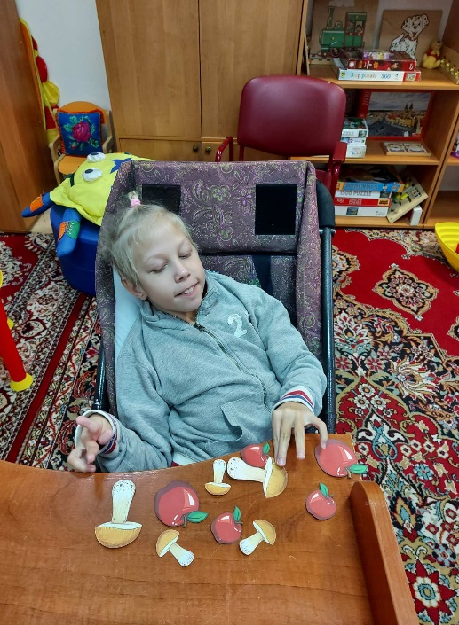
  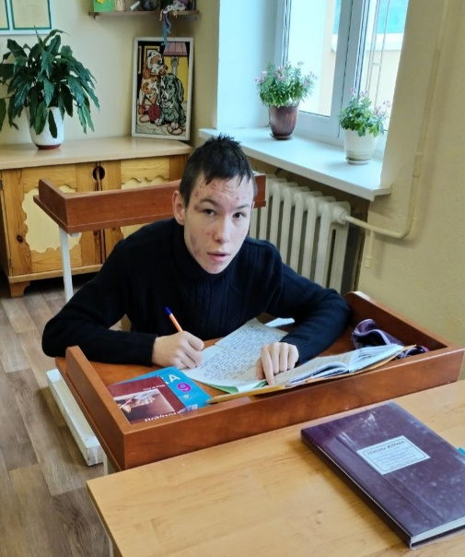
  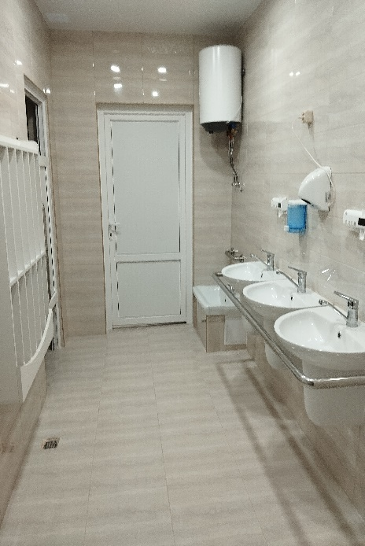
  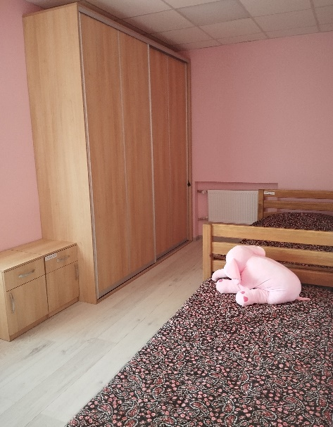
  Для ребят, проходящих реабилитацию в отделении, будет организовано 6-ти разовое питание и проживание в обустроенных уютных комнатах
  В учреждении создана безбарьерная среда:
  -просторные холлы;
  -установленные пандусы;
  - поручни;
  -лифт.
  Для определения в отделение ребёнка-инвалида один из родителей (законных представителей) обращается в орган по труду, занятости и социальной защите по месту жительства.
  КОНТАКТЫ
  222370, Минская область,
  Воложинский район, г.п. Ивенец,
  Ул. 17 Сентября,46
  Тел.
  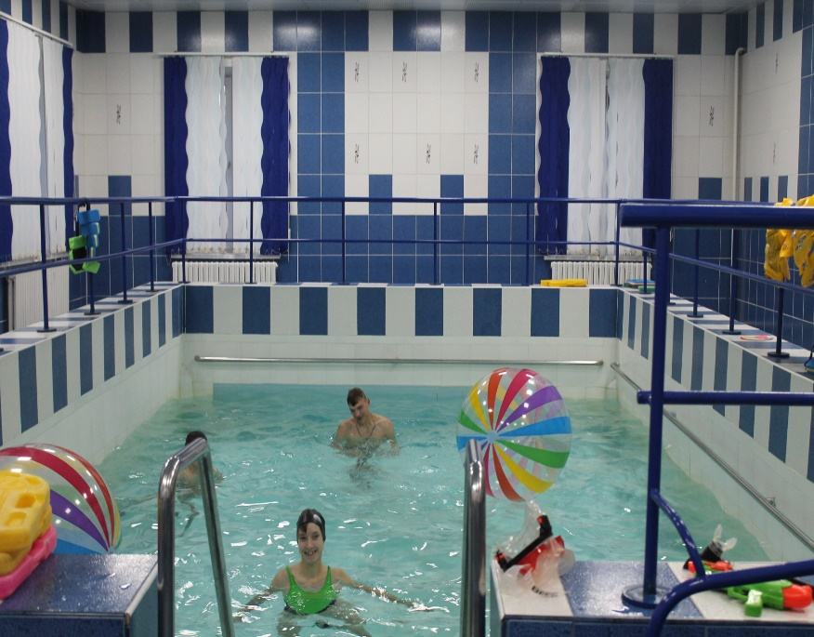
  Отделение реабилитации и абилитации на базе Ивенецкого детского социального пансионата «Доброта сердец»
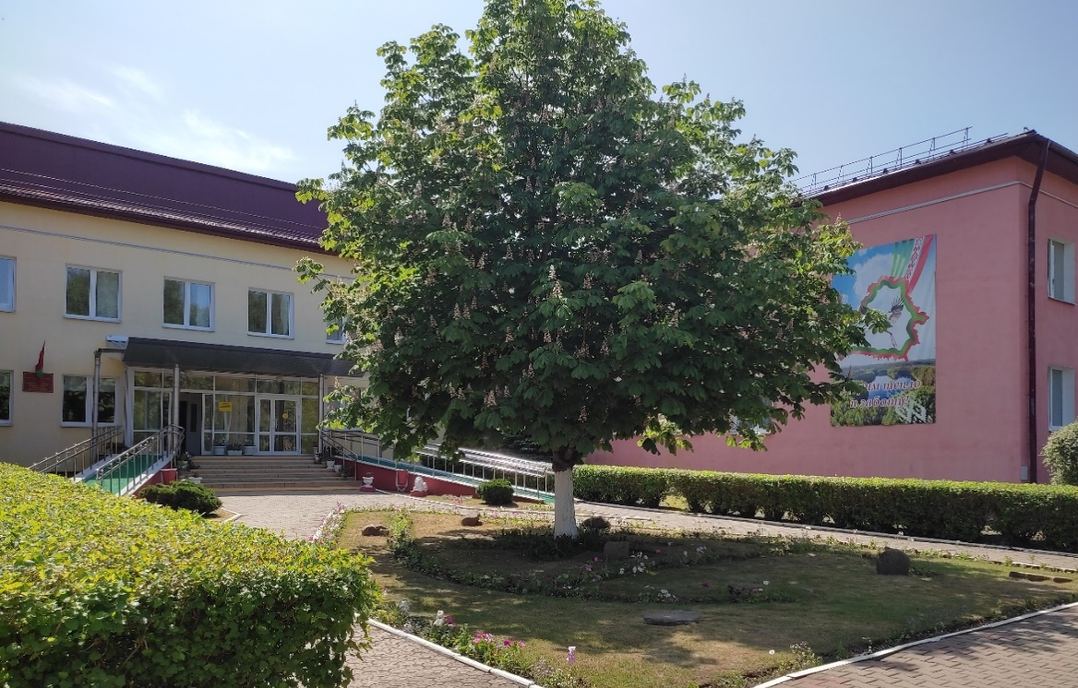  Ивенецкий дом-интернат был открыт в 1962 году. Рассчитан на 76 койко-мест. С 1 июля 2024 года переименован в государственное учреждение «Ивенецкий детский социальный пансионат «Доброта сердец»  С октября 2024 года на базе Ивенецкий детский социальный пансионат «Доброта сердец» открылось отделение реабилитации и абилитации.  Срок комплексной реабилитации и абилитации составит 27 дней.  На реабилитацию принимаются дети-инвалиды с нарушениями опорно-двигательного аппарата в возрасте от 4 до 17 лет в сопровождении одного из родителей, либо самостоятельно.  Целью отделения являться реабилитация и абилитация детей-инвалидов, направленная на достижение и поддержание оптимального, психического и социального функционального уровня деятельности. | Мероприятия социальной реабилитации и абилитации  - развитие (формирование) социальных навыков, в том числе самостоятельного проживания;  - оказание психологической помощи;  - вовлечение в занятия творчеством, игровую деятельность, физкультурно-оздоровительные мероприятия;  - проведение мероприятий по развитию доступных трудовых навыков по различным видам деятельности.  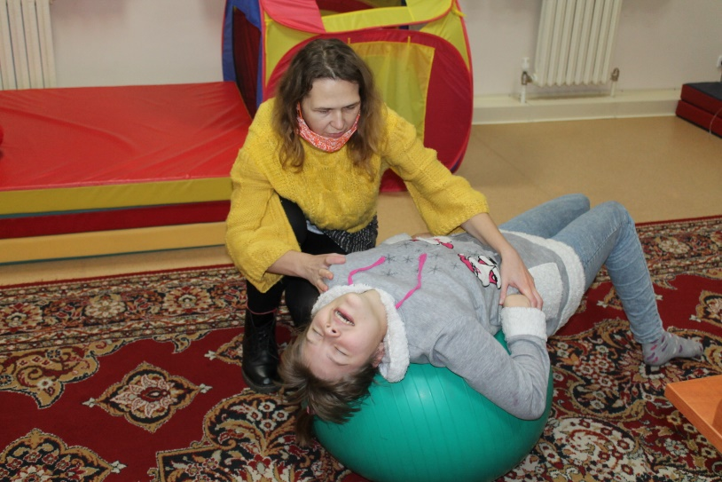  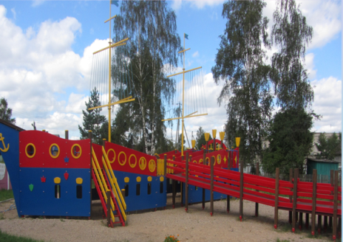  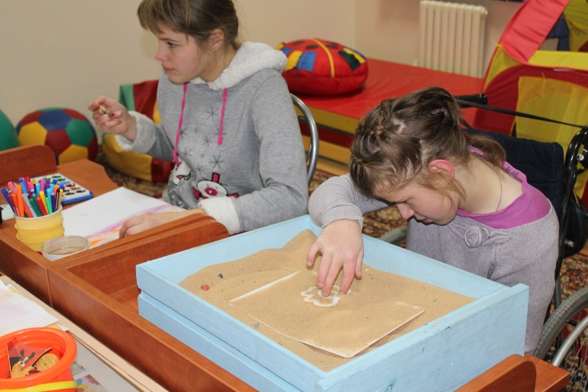 | Мероприятия медицинской реабилитации и абилитации  физиотеропевтическое лечение;  водолечение;  лечебный массаж;  кинезиотерапия  Работают кабинеты: стоматологический, процедурный, ингаляторий, бальнеологический, физиотерапевтический, массажа, электромассажа, водолечения, теплолечения, спелеотерапии, бассейн.
  